مقدمة موضوع عن القمر للصف الخامس
إنّ القمر واحد من آيات خلق الله وإعجازه وقدرته التي ذكرت في القرآن الكريم بأكثر من موضع، فقال تعالى في محكم التنزيل بعد بسم الله الرحمن الرحيم: "هُوَ الَّذِي جَعَلَ الشَّمْسَ ضِيَاءً وَالْقَمَرَ نُورًا وَقَدَّرَهُ مَنَازِلَ لِتَعْلَمُوا عَدَدَ السِّنِينَ وَالْحِسَابَ ۚ مَا خَلَقَ اللَّهُ ذَٰلِكَ إِلَّا بِالْحَقِّ ۚ يُفَصِّلُ الْآيَاتِ لِقَوْمٍ يَعْلَمُونَ"^{[1]}، ويعتبر القمر مكوّن بسيط للغاية من مكونات المجموعة الشمسيّة التي يتواجد بها كوكبنا الأرض أحد أقمار المجموعة الشمسية في هذه المجرة العظيمة، وقد رافق القمر حياة البشر بمختلف أطيافهم وأجناسهم وأعمارهم، فجليسيه كُثر كلاً منهم له شأنٌ، فهو نديم العشاق وملهم الشعراء ومادةّ دسمة لدراسات العلماء.

موضوع عن القمر للصف الخامس بالعناصر
يتضمن موضوع التعبير عن القمر معلومات شيقة عن هذا الكويكب الصغير ومدى أهميته لكافة أطياف المجتمع من المهتمين لوجوده في الحياة، كما يسلط فبه الضوء على مكونات القمر وأبرز صفاته ووظيفته في الحياة التي خلقه الله تعالى لأجلها:
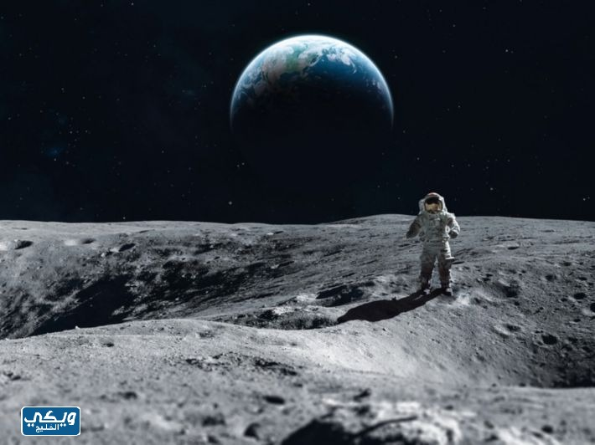

معلومات عن القمر للاطفال
يعتبر القمر الذي يطل علينا في كل مساء من الكويكبات الطبيعية التي تحيط بالأرض وتدور حولها وفق مدارات محددة تتحرك بأمر الله تعالى دون أن تتشابك وتتصادم، لأنه نظّم الفلك بكل مكوناته في أعظم آيات الخلق، ومن أبرز المعلومات عن القمر ما يلي:
- قمر الأرض قمر واحد وهو الخامس بالحجم من إجمالي المجموعة الشمسية، لكنه الأكبر بين الأقمار بالنسبة للكواكب التابعة لها.
- يعادل قطر القمر حوالي ربع قطر الأرض.
- لا تتجاوز كتلة القمر نسبة 1 من 81 من إجمالي كتلة الأرض.
- يعد قمر الأرض الثاني من ناحية الكثافةً بعد قمر إيو.
- القمر هو الجسم الأكثر لمعاناً في السماء بعد نجم الشمس؛ ويرى بوضوح بالعين المجردة.
- سطح القمر معتم انعكاسه كانعكاس الفحم.
- للقمر تأثيرات جاذبية ينجم عنها حركات طبيعية كالمد والجزر بالمحيطات.
- المسافة المدارية للقمر شبه ثابتة "30 مرة من قطر الأرض"؛ لذا يبدو حجمه ذاته في كل الأيام.
- قرب القمر من الأرض يساعده على تغطية وجه الشمس بظاهرة الكسوف الكلي والتي تفوق حجمه ملايين المرات.
- القمر الجرم السماوي الوحيد الذي وطأته أقدام البشر.

ما هي مكونات القمر؟
القمر جرم متباين المكونات فتركيبه الجيوكيميائي عبارة عن "نواة - دثار - قشرة متمايزة"، ويؤكد علماء الفلك أن هذا التركيب تطور بفعل التبلور التجزيئـي بصهارة القمر، العملية التي تمت منذ 4.5 مليار عام، والتي خلفت معادن قاتمة اللون على السطح كالبيروكسين والأوليفين في مرحلة تبلور ثلاث أرباع الصهارة، ما جعل قشرة طفيفة من البلاغيوكلاس تطفو على السطح، وباقي السوائل انحصرت اثناء التبلور بين طبقتي القشرة والدثار كمركبات غير متجانسة، علماً أن الدراسات أكدت أن صخور القمر منشأها بركاني وغنية بالحديد أكثر من كوكبنا الأرض، ويرجح أن سمك القشرة 50 كم.

كيف نشأ القمر ومتى
تجمع فرضيات نشوء القمر أنه تشكل قبل 4.527 مليار عام، وقد أدلى علماء الفلك بعدد من الفرضيات عن آلية تشكله، فقيل بانشطار في القشرة الأرضية تحت تأثير القوة الطاردة المركزية، العملية التي استغرقت 30 - 50 مليون سنة تزامنت مع تشكل المنظومة الشمسية، كما ساهمت الجاذبية بجعل القمر في مسار محيط للأرض، وبمرور الوقت توسع الغلاف الجوّي لتبديد الطاقة المتشكلة من ابتعاد القمر ومرروه، أما الفرضية الأكثر قبولاً فهي تشكل القمر بالاصطدام العملاق للأرض بجرم ثيا والمواد المتناثرة من طاقة الانفجار تجمعت وشكلت القمر، وهو ما أثبتت صحته في معظم الدراسات الحديثة.

صفات القمر
على مر السنين كان للقمر تأثيراً ثقافياً في كافة مقومات الحياة، فظهر أثره باللغة والتقويم والفن وحكايا الأساطير، حتى أن بعض الحضارات جعلته من الآلهة قبل ظهور الأديان السماوية، وفي الآتي بعض صفات هذا القمر الذي كان ولا زال ملهماً للكثيرين:
- القمر من أغنى الكواكب بالمعادن، وبالأخص الحديد.
- سطحه صخري بالغالب مما حفظه الزمن لعدم وجود مناخ.
- صخور القمر جميعها صخور نارية غالبها تشكلت من تدفقات البراكين.
- شكل القمر دائري.
- لونه القمر قاتم وضوءه انعكاس لضوء الشمس.
- سطح القمر غني بالتضاريس والأشكال الجغرافية اللافتة، سواءً الحفر - أو الجبال، أو البحار الجافة وسواها.
- الحفر التي يمكن أن ترى من لأرض بعين المجردة بفعل النيازك والكويكبات التي ترتطم بسطحه لعدم وجود غلاف جوي.

ما وظيفة القمر
إنّ القمر يعكس ضوء الشمس ليلاً، وقد خلقه الله تعلى فجعله آيةً للناس يتعلمون بها تقويمهم، تماماً كما هو حال الشمس، فكلا الجرمين له مدار يتم دورته به خلال عام، وقد اعتمد التقويم القمري في الدول الإسلامية منذ آلاف السنين، وكان أول من اعتمده الخلفة الفاروق عمر بن الخطاب، فبت الناس يؤرخون الأحداث بحسب تقسيمات الزمن في دورة القمر.

خاتمة موضوع عن القمر للصف الخامس
ختاماً نستنتج أن القمر من أروع كويكبات المجموعة الشمسيّة، والذي رافق البشرية من فجرها الأول وكان له تأثيراته الجمّة فيها، وقد قدم بما سلف نبذة عامة عن القمر ونشأته وأهم سماته ووظائفه.

